bwe}

1. **PARTE I**

| **1. Antecedentes Personales** |
| --- |
| A continuación, se presenta una tabla en la que debes completar la información solicitada. |

| Nombre estudiante | **Alonso Barrera Silva, 21.173.065-K**  **Germán Macías Hernández, 20.872.055-4**  **Matías Muñoz Lillo, 21.564.740-4**  **Danae Venegas Maldonado, 20.474.019-4** |
| --- | --- |
| Rut |  |
| Carrera | **Ingeniería en Informática** |
| Sede | **Antonio Varas** |

| **2. Descripción Proyecto APT** |
| --- |
| En la descripción debes señalar brevemente el nombre de tu proyecto APT y las competencias del perfil de egreso que vas a poner en práctica. Si en tu carrera están definidas las áreas de desempeño, también menciona a qué áreas de desempeño está vinculado el proyecto. |

| Nombre del proyecto | **PLift** |
| --- | --- |
| Área (s) de desempeño(s) | **Desarrollo mobile, Modelamiento de base de datos,** |
| Competencias | ***Las competencias que ocuparemos en el desarrollo de nuestro proyecto son las siguientes:***  ***Desarrollo se software completo, ya que crearemos una aplicación desde cero, con las funcionalidades (planificación de entrenamientos, seguimientos de pesos, comunicación entrenador-atleta, inteligencia artificial)*** |

| **3. Fundamentación Proyecto APT** |
| --- |
| A continuación, se presentan distintos campos que debes completar con la información solicitada. Esta sección busca que describas en detalle tu proyecto y justifiques su relevancia y pertinencia. |

| Relevancia del proyecto APT | *En el ámbito del powerlifting y el entrenamiento de fuerza, la planificación personalizada es importante para el progreso y la prevención de lesiones. Sin embargo, en el contexto chileno, muchos entrenadores enfrentan una alta carga de trabajo al manejar múltiples atletas, dedicando gran cantidad de tiempo a ajustar planes y monitorear rendimiento de manera manual y usando solo plantillas de excel. Actualmente, la mayoría de las aplicaciones disponibles están diseñadas para uso individual o como registro genérico, sin funciones específicas para la relación entrenador / atleta. Esto genera:*   * *Pérdida de tiempo en tareas administrativas repetitivas* * *Dificultad para ajustar la planificación de manera dinámica según el progreso o la fatiga* * *Escasa personalización en la preparación para competencias*   ***PLift*** *busca resolver esta problemáticas con una app móvil especializada en entrenadores y atletas de powerlifting, que permite:*   * *Generar ciclos personalizados basados en datos iniciales del atleta* * *Ajustar cargar y volúmenes automáticamente con IA según el rendimiento registrado* * *Facilitar a los entrenadores el seguimiento centralizado de todos sus atletas desde un panel único*   *La relevancia para el campo laboral de* ***Ingeniería en Informática*** *radica en el desafío de desarrollar un sistema multiplataforma con arquitectura híbrida:* ***app móvil + backend en la nube + IA****. Esto implica aplicar competencias de desarrollo, integración de APIs, manejo de bases de datos y despliegue en producción, generando una solución real para un nicho específico del sector deportivo.* |
| --- | --- |
| Descripción del Proyecto APT | *El objetivo de* ***PLift*** *es desarrollar una aplicación móvil que permita a atletas de fuerza y powerlifting registrar, analizar y optimizar sus entrenamientos de manera eficiente y accesible, incluso sin conexión a internet.*  *La aplicación estará diseñada para resolver la problemática actual de llevar registros dispersos en hojas de cálculo o notas, ofreciendo un sistema centralizado con registro rápido de sesiones, cálculo automático de cargas óptimas, estimación de 1RM y visualización de progresos mediante gráficos interactivos.*  *Para abordar esta problemática se implementará una arquitectura híbrida compuesta por app móvil + backend en la nube + IA simple, desarrollada con tecnologías como React, Node.js o Firebase, y base de datos Firestore. Esto permitirá integrar APIs, manejar datos en tiempo real y desplegar una solución estable y segura para un nicho específico del sector deportivo.* |
| Pertinencia del proyecto con el perfil de egreso | * *Este proyecto se alinea con las competencias del perfil de egreso de Ingeniería en Informática, específicamente:* * ***Diseño e implementación de soluciones tecnológicas*** *para problemas reales.* * ***Integración de inteligencia artificial*** *y servicios en la nube para optimizar procesos.* * ***Gestión ágil de proyectos*** *con enfoque en producto mínimo viable (MVP) y escalabilidad.* * *Para abordar la problemática, es necesario aplicar habilidades en desarrollo móvil (React Native), backend con Python y FastAPI, bases de datos en la nube (Firebase), y diseño de interfaces intuitivas enfocadas en la interacción entrenador–atleta.* |
| Relación con los intereses profesionales | *Mis intereses profesionales incluyen el desarrollo de aplicaciones móviles, la implementación de inteligencia artificial en soluciones reales y la creación de productos escalables orientados a nichos específicos.* ***PLift*** *refleja estos intereses al ser una herramienta tecnológica para un sector concreto (coaches y atletas de powerlifting), permitiendo trabajar con datos reales, IA aplicada y arquitecturas modernas.*  *Realizar este proyecto potenciará mis capacidades en:*   * *Diseño y despliegue de apps multiplataforma.* * *Creación de APIs y lógica de negocio en la nube.* * *Integración de algoritmos de IA en entornos productivos.* |
| Factibilidad de desarrollo del Proyecto APT | *El proyecto es viable de realizar en un plazo de 4 meses considerando:*   * ***Recursos disponibles:*** *Notebook personal, Firebase (Firestore + Auth + Storage)* * ***Tiempo estimado:*** *8–10 horas semanales (revisar)* * ***Factores facilitadores:*** *Conocimiento previo en las tecnologías, disponibilidad de herramientas gratuitas, documentación en línea.* * ***Factores limitantes:*** *Complejidad de la IA y plazos ajustados.*    + ***Solución:*** *iniciar con un modelo simple para cálculo de 1RM y ajuste básico de cargas, dejando optimizaciones para fases posteriores.* |

1. **PARTE II**

| **4. Objetivos** |
| --- |
| En este apartado debes definir objetivos generales y específicos del Proyecto APT. Es importante aclarar que los objetivos se deben plantear en forma clara, concisa y sin dar mayores explicaciones, es decir, deben entenderse por sí solos. Se sugiere redactarlos utilizando un verbo en infinitivo, pues ello obliga a precisar acciones concretas. |

| Objetivo general | *Diseñar e implementar una aplicación móvil inteligente para* ***entrenadores y atletas de powerlifting*** *que permita generar, gestionar y ajustar ciclos de entrenamiento mediante inteligencia artificial, optimizando el seguimiento del rendimiento y la preparación para competencias.* |
| --- | --- |
| Objetivos específicos | * ***Registrar y administrar datos iniciales del atleta*** *como 1RM, RPE, historial de lesiones, nivel de experiencia y disponibilidad de días de entrenamiento.* * ***Implementar un módulo de generación automática de ciclos*** *basado en algoritmos de periodización (lineal, DUP, por bloques) adaptados al powerlifting.* * ***Integrar una API propia*** *que, a partir del historial del atleta, realice predicciones y ajuste dinámicamente las cargas, el volumen y la intensidad* * ***Desarrollar un panel de control para coaches*** *que permita el seguimiento simultáneo de múltiples atletas, con métricas de progreso y alertas automáticas.* * ***Incorporar una funcionalidad de preparación para competencias*** *que ajuste la programación y el pico de rendimiento según la fecha objetivo del evento.* * ***Mostrar métricas y tendencias*** *como 1RM estimado, volumen semanal, tasa de cumplimiento y evolución del rendimiento.* |

| **5. Metodología** |
| --- |
| En el siguiente apartado deberás describir la metodología, propia de tu disciplina, que utilizarás para resolver el proyecto APT antes descrito, incluyendo las etapas y métodos de trabajo. |

| Descripción de la Metodología |
| --- |
| *Para el desarrollo de* ***PLift*** *se utilizará la metodología ágil* ***Scrum****, la cual se adapta de manera óptima a proyectos que requieren flexibilidad, entregas incrementales y retroalimentación constante. Esta metodología nos permitirá gestionar el desarrollo de la aplicación en ciclos cortos llamados* ***Sprints****, favoreciendo la adaptación a cambios y el cumplimiento de objetivos parciales hasta alcanzar el producto final.*  ***Roles:***   * ***Product Owner:*** *Define la visión y prioriza el Product Backlog.* ***(Danae Venegas)*** * ***Scrum Master:*** *Facilita el proceso y elimina impedimentos.* ***(Matias Muñoz)*** * ***Equipo de Desarrollo:*** *Implementa frontend (React Native), backend/API (Python + FastAPI) e integración con Firebase e IA.* ***(Alonso Barrera - Germán Macías - Matias Muñoz - Danae Venegas)***   ***Etapas propuestas para el proyecto:***   1. ***Inicio del proyecto***    * *Definición de la visión y alcance del producto.*    * *Creación del Product Backlog con todas las funcionalidades*    * *Asignación de roles del equipo y responsabilidades dentro del equipo* 2. ***Desarrollo iterativo por Sprints***    * *Planificación de cada Sprint (selección de funcionalidades).*    * *Desarrollar las funcionalidades acordadas*    * *Realizar pruebas y validación de cada incremento del producto.* 3. ***Cierre del proyecto***    * *Pruebas y despliegue*    * *Documentación técnica y funcional.*    * *Evaluación del proyecto y lecciones aprendidas.* |

| **6. Evidencias** |
| --- |
| A continuación, describe qué evidencias serán evaluadas en el informe de avance y en el informe final de tu proyecto APT. Estas evidencias deben ser acordadas con tu docente. Se entenderá por evidencia los productos que se desarrollen durante el proyecto y cuyo propósito sea visibilizar o documentar cómo se ha implementado el trabajo. |

| **Tipo de evidencia**  **(avance o final)** | **Nombre de la evidencia** | **Descripción** | **Justificación** |
| --- | --- | --- | --- |
| **COMPLETADO** | **Kick off** | *Documento que contiene los requerimientos iniciales del proyecto el cual abarca la definición, alcance, objetivos, roles y limitaciones de este* | *Es esencial para definir los lineamientos iniciales del proyecto* |
| **COMPLETADO** | **Levantamiento de Requerimientos** | *Se identificaron y documentaron las necesidades de los usuarios en un Product Backlog inicial con historias de usuario y criterios de aceptación.* | *Es clave porque define la base del proyecto y permite planificar los Sprints con objetivos claros y alineados a las necesidades reales.* |
| **COMPLETADO** | **Historias de Usuarios** | *Se documentaron las historias de usuario con sus criterios de aceptación para reflejar las necesidades del usuario.* | *Las historias de usuario guían el desarrollo y aseguran que se cumplan las expectativas del cliente.* |
| **COMPLETADO** | **Product Backlog Inicial** | *Documento que contiene las historias de usuario priorizadas con sus criterios de aceptación.* | *Refleja la planificación inicial del proyecto y guía el desarrollo iterativo por Sprints.* |
| **AVANCE** | **Wireframe / Mockup Inicial** | *Prototipo en baja fidelidad de la interfaz de la app PLift, mostrando pantallas principales.* | *Permite validar con el docente y el equipo la estructura y usabilidad de la aplicación antes del desarrollo.* |
| **AVANCE** | **Sprint Planning** | Documento que nos ayuda a planificar los sprint de cada 2 semanas en las cuales tenemos tareas que realizar como equipo y cumplir con los tiempos estimados en cada sprint. | Permite organizar y distribuir las tareas del equipo, asegurando un avance ordenado y eficiente durante cada sprint. |
| **AVANCE** | **Diagrama de casos de uso** | Representación gráfica de los actores involucrados en la app y requerimientos de esta | Es clave para entender cómo se involucran los actores en el sistema o app+ |

| **7. Plan de Trabajo** |
| --- |
| En la siguiente tabla define la planificación de tu Proyecto APT de acuerdo a lo requerido. |

| **Plan de Trabajo Proyecto APT** | | | | | | |
| --- | --- | --- | --- | --- | --- | --- |
| **Competencia o unidades de competencias** | **Nombre de Actividades/Tareas** | **Descripción Actividades/Tareas** | **Recursos** | **Duración de la actividad** | **Responsable[1]** | **Observaciones** |
| Gestión ágil de proyectos | Inicio del proyecto y organización del equipo | Definir visión, alcance, roles y responsabilidades.Crear repositorio en GitHub. | GitHub, reunión inicial | 1 hora | Matías (Scrum Master) + equipo | Es clave alinear expectativas y compromisos del grupo. |
| Comunicación efectiva | Levantamiento de requerimientos y definición del Product Backlog inicial | Identificar historias de usuario y criterios de aceptación, priorizar el backlog inicial. | Reuniones de equipo, Google Docs | 2 días | Danae (PO) + equipo | El backlog puede ajustarse en Sprint Review. |
| Innovación y aprendizaje | Wireframe / Mockup Inicial | Prototipar pantallas principales | Canvas, v0 | 2 Días | Alonso, Germán | Validar prototipos con docente antes de iniciar desarrollo. |
| Gestión ágil de proyectos | Historias de Usuario | Documentación de historias de usuario con criterios de aceptación. | Google Docs |  | Equipo completo | Guían el desarrollo y validación con cliente. |
| Gestión ágil de proyectos | Product Backlog Inicial | Documento priorizado con historias y criterios de aceptación. | Google Docs, excel |  | Danae (PO) + equipo | Guía la planificación por Sprints. |
| Gestión ágil de proyectos | Sprint Planning | Documento de planificación de tareas por sprint con tiempos estimados. | Google Docs, excel |  | Matías (SM) + equipo | Ordena tareas y asegura avance. |
| Análisis de requerimientos | Diagrama de Casos de Uso | Representación gráfica de actores y requerimientos de la app. | Draw.io |  | Equipo completo | Facilita el entendimiento de interacciones. |

| **8. Carta Gantt / Sprint** |
| --- |
| Busca un formato de Carta Gantt que te acomode y organiza en este las actividades planificadas en el punto anterior considerando el periodo asignado para el desarrollo de tu Proyecto APT. Debes mantener la temporalidad del periodo académico en el desarrollo de las tres fases que contempla la Asignatura de Portafolio de Título. |

***Previsualización***

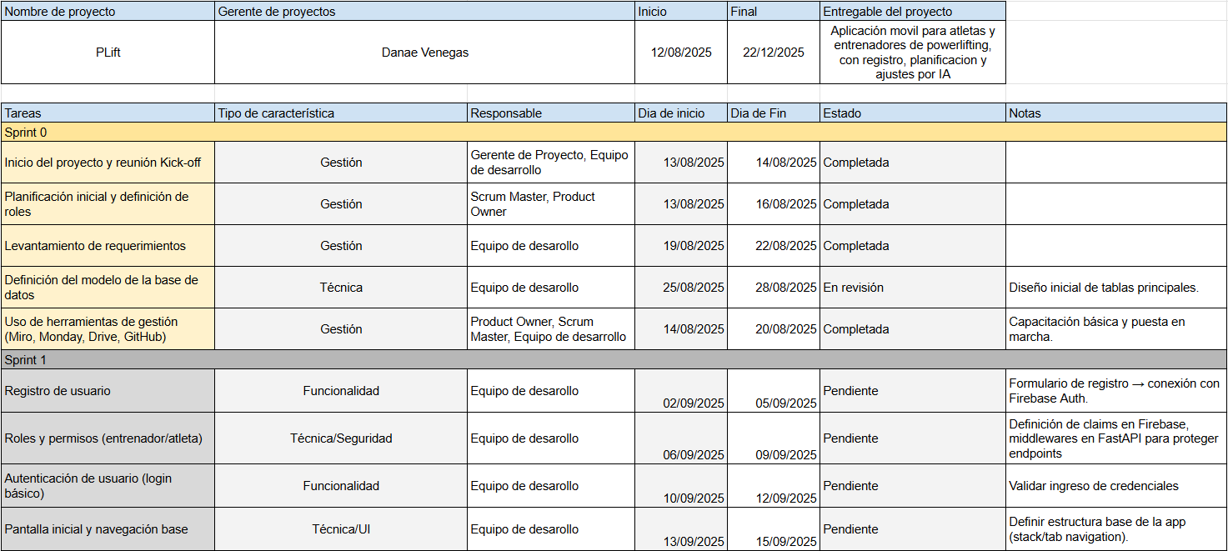

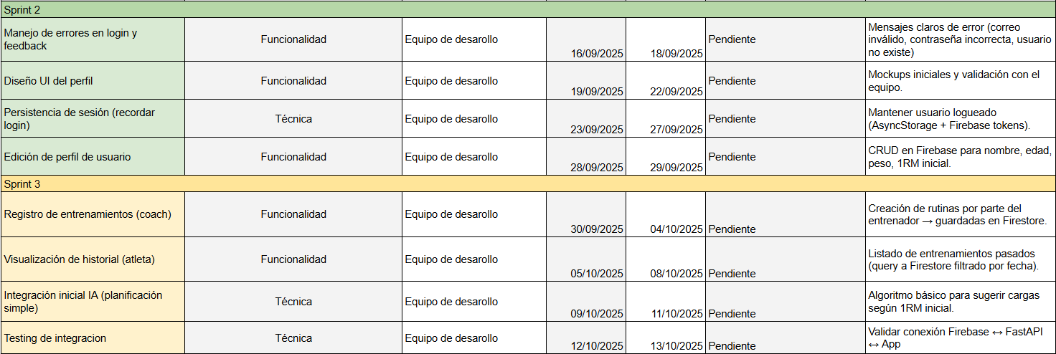



1. En caso de que el Proyecto APT sea grupal, en esta columna deben indicar el nombre de los responsables de cada tarea o actividad. Esto posteriormente permitirá diferenciar la evaluación por cada integrante.